Pressemitteilung 21. Februar 2019

Rekordergebnis Kiel: 805.000 Übernachtungen und über 1 Milliarde Umsatz
Verdoppelung in 20 Jahren, Löwenanteil in den letzten 10 Jahren

Das Jahr 2018 bricht erneut alle Rekorde! Seit 20 Jahren steigen die Tourismuszahlen in der Landeshauptstadt Kiel bis auf ein paar kleine Dellen stetig an und lassen beim Blick auf die Statistikzahlen kritische Diskussionen über Hotelneubauten in Kiel verblassen.

Neben dem viel zitierten Bedarf an Hotel- und Bettenkapazitäten für große Tagungen und Events nimmt auch der Freizeittourismus in Kiel.Sailing.City stetig weiter zu. Das spiegeln die frisch veröffentlichten statistischen Beherbergungszahlen deutlich wieder. So stiegen die Übernachtungen im gesamten Jahr Januar – Dezember 2018 um 10,7% auf 805.038 (2017: 727.034). Die Steigerung bei den Gästeankünften liegt im gleichen Zeitraum bei +7,9% auf 385.648 (2017: 357.376).

Die jährlichen Übernachtungen in Betrieben mit mehr als neun Betten haben sich damit in den letzten 20 Jahren seit 1998 von 400.419 auf 805.038 in 2018 mehr als verdoppelt! Während die Übernachtungen in den ersten 10 Jahren um 21,84% stiegen (von 400.419 auf 497.475), liegt der Löwenanteil der Wachstumsrate für Kiel bei +65% Übernachtungen über die Laufzeit der letzten 10 Jahren seit 2009 (von 487.878 auf 805.038).

Aktuell: In den Wintermonaten November und Dezember 2018 stiegen die Übernachtungen im Vergleich zu den beiden Vorjahresmonaten um 8,5% auf 59.823 Übernachtungen in November und sogar um 10,6% auf 59.830 im Dezember. Die Gästeankünfte stiegen im Vergleich zu den Vorjahresmonaten auf 28.202 (+8,4%) im November und 28.297 (+3,0%) im Dezember. Diese Steigerung bestätigt die konsequente Strategie von Kiel-Marketing, die Nebensaison und hier konkret zum Ende des Jahres, die Kieler Weihnachtsmärkte wesentlich stärker touristisch zu vermarkten.

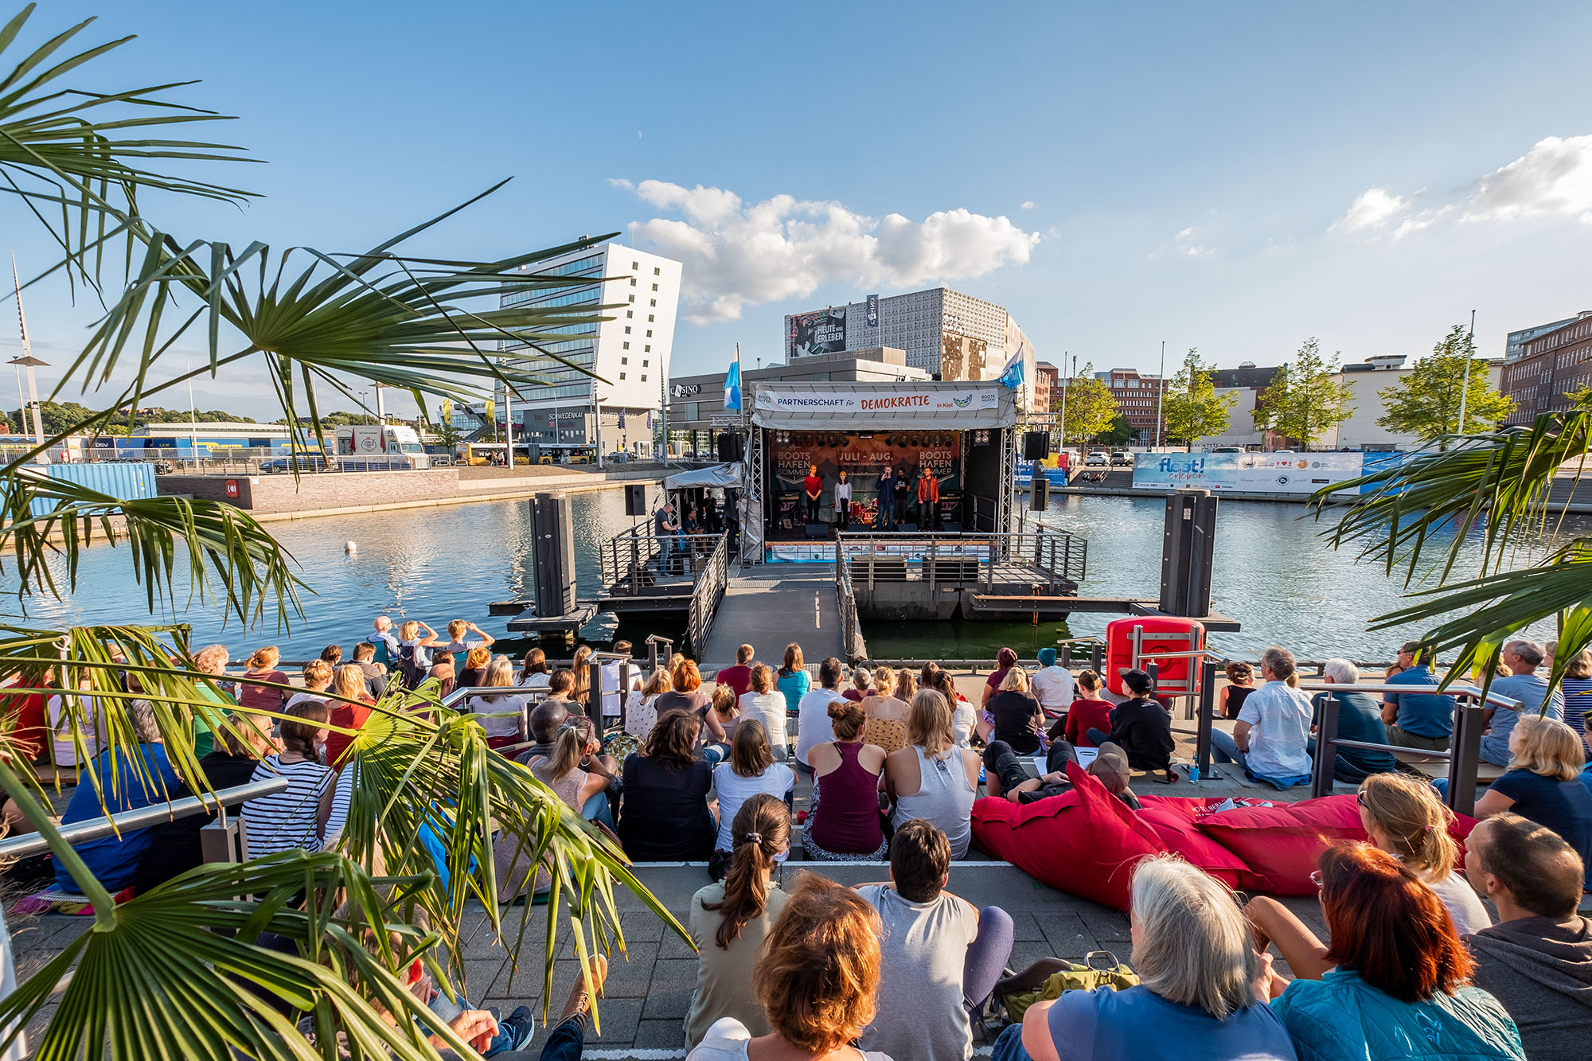
Uwe Wanger, Geschäftsführer von Kiel-Marketing blickt dabei neben den erfreulichen Auslastungen für die Beherbergungsbetriebe auch auf den starken Baustein in der Kieler Volkswirtschaft: „Lt. der NIT Studie 2017 zur wirtschaftlichen Bedeutung generieren wir mit der Lokalen Tourismus Organisation (LTO Kieler Förde) in 2017 erstmals über eine Milliarde Euro, wovon auch der Einzelhandel und die Gastronomie erheblich profitieren.“ (Zur LTO Kieler Förde gehören seit 2015 die Landeshauptstadt Kiel sowie das Amt Schrevenborn)

Wanger denkt schon einen Schritt weiter und betont: „Wir können uns in Kiel nicht auf den Erfolgsmeldungen ausruhen, auch wenn das touristische Wachstum in Kiel schon jetzt in Teilen die prognostizierten Kennzahlen 2022 längst erreicht haben.“ Es besteht tourismusplanerisch der Bedarf, das Gesamttouristische Konzept entsprechend der neuen Marktbedingungen als Touristisches Entwicklungskonzept für die gesamte Landes Tourismus Organisation (LTO) Kieler Förde neu zu fassen.

Wanger dazu: „Wir lassen unsere Erkenntnisse über zukünftige Erwartungen, Stärken und Schwächen und welche Strukturentwicklung gebraucht wird in einem neuen Tourismus-Entwicklungs-Konzept 2030 (TEK) einfließen.“ Dies hat Kiel-Marketing jetzt beim Institut für Tourismus- und Bäderforschung in Nordeuropa GmbH (NIT) in Auftrag gegeben.

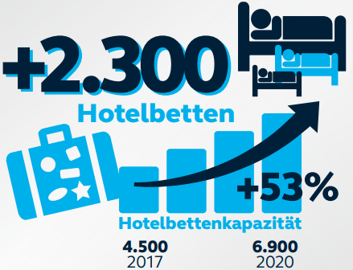
Uwe Wanger weist auch deutlich auf die mit dem Erfolg verbunden Pflichten hin: „In den nächsten Jahren stehen zahlreiche Hotelneubauten mit ca. 2.300 zusätzlichen Betten an. Das bedeutet eine Steigerung um 53% von 4.500 Betten in 2017 auf 6.900 Betten in voraussichtlich 2020! Mit den zunehmenden Bettenkapazitäten steigen auch die Anforderungen an alle Mitwirkenden in der Landeshauptstadt und Umgebung. Nur wenn wir gemeinsam mit den Hoteliers eine Werbe- und Vermarktungsstrategie auf die Beine stellen, werden alle davon profitieren!“

Pressekontakt: Eva-Maria Zeiske, Tel.: 0431 – 679 10 26, E-Mail: e.zeiske@kiel-marketing.de
Kiel-Marketing e.V., Andreas-Gayk-Str. 31, 24103 Kiel, Newsroom und Bilder: presse.kiel-marketing.de

